**ALGORITHMIQUE**

**C – Les fonctions**

**1.Définition d’une fonction**

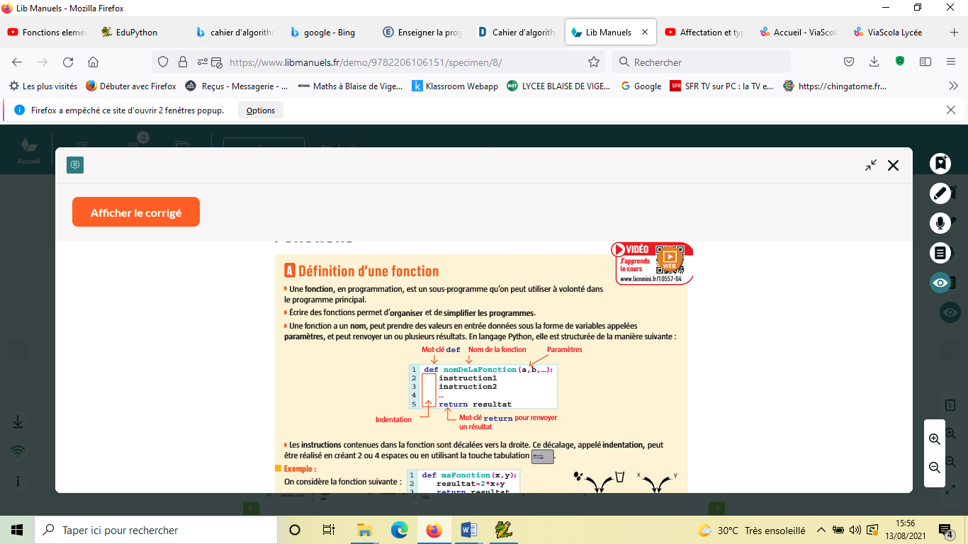

**appelées arguments** ou ou

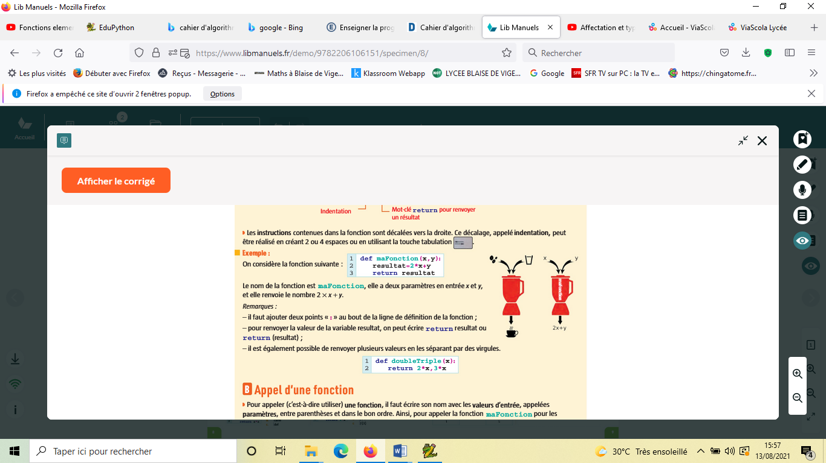

**Remarque importante:** en informatique, l'**indentation** consiste en l'ajout de tabulations ou d'espaces dans un fichier, pour une meilleure lecture et compréhension du code. L'**indentation est** synonyme de décalage. ... L'une des particularités de **Python est** son utilisation de l' **indentation** pour mettre en évidence les blocs de code.

Lien : [**mathssa.fr/erreurindentation**](https://www.youtube.com/watch?v=eLzHmD5GK3Y) **(les 5 premières minutes)**

**2.Appel d’une fonction**

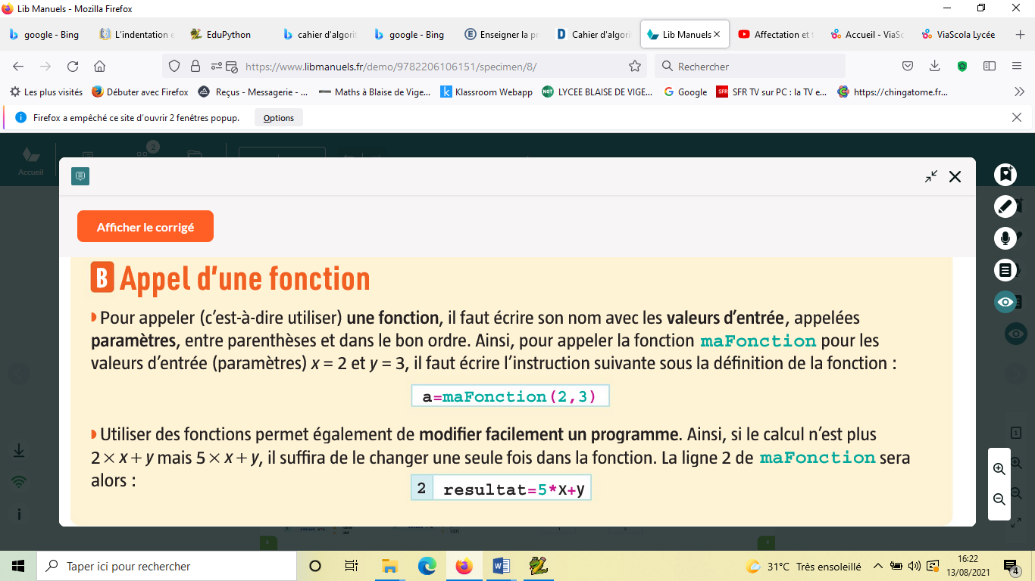

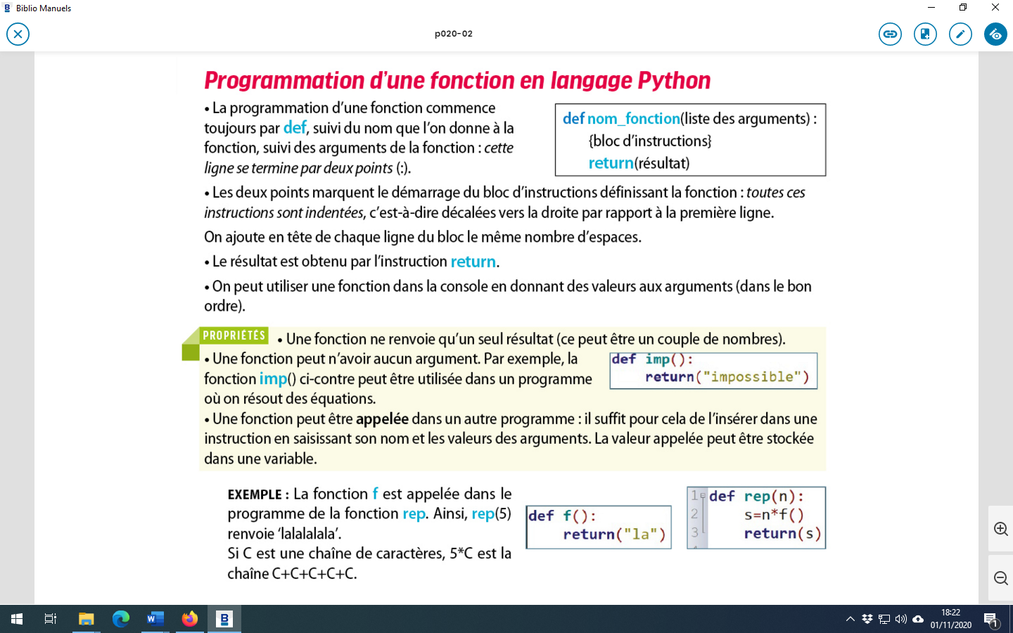

**Vidéo : lienmini.fr/10557-04 (de 1mn15s à 3mns50s)et mathssa.fr/fonctionpython (5mns20s)**

**Qcm : lienmini.fr/10557-05 et lienmini.fr/10557-06**